**Формирование культурно-гигиенических навыков:**

**«Приобщаем детей к гигиене и самообслуживанию»**

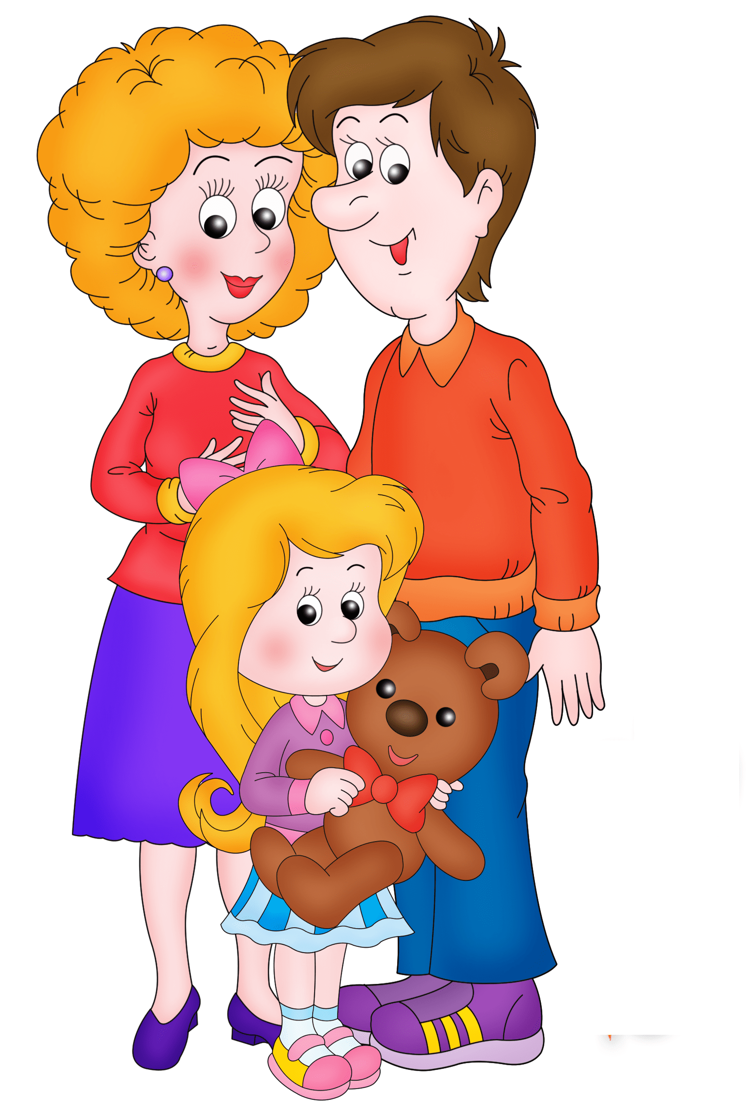**Адаптация к детскому саду включает в себя не только привыкание ребенка к коллективу сверстников, но и выработку устойчивых умений и навыков повседневной жизни.**

**Самостоятельность – одно из важнейших качеств в жизни, и развивать его нужно с самого раннего детства. И первое, где ребенок может и должен уверенно заявлять «Я сам!» - это культурно – гигиенические навыки. Приучая их соблюдать, не прибегаем к замечаниям и наставлениям. Больше опираемся на поощрения, похвалу и личный пример. Это – лучший стимул!**

**Не имеет смысла требовать от ребенка выполнения гигиенических правил, если они не соблюдаются в семье. Авторитет родителей настолько непоколебим, что дошкольник не может себе представить, что родители могут делать что – либо неправильно.**

**Своевременно сформированные навыки гигиены и культуры поведения укрепят здоровье ребенка и помогут в подготовке к школе.**

**ПОЭТОМУ, ПРЕЖДЕ ЧЕМ ТРЕБОВАТЬ ОТ ДЕТЕЙ, НАДО ТРЕБОВАТЬ ТОГО ЖЕ ОТ САМОГО СЕБЯ.**